实验一 HTML5
一、实验目的
1. 掌握 HTML 段落标签、列表标签等基本标签的用法。
2. 掌握使用 <img> 标签插入图像。
3. 掌握各类超链接的创建。
4. 掌握锚点及到锚点的超链接。
5. 掌握框架，理解 <a> 标记的 target 属性。
二、实验内容
1.学院介绍页面
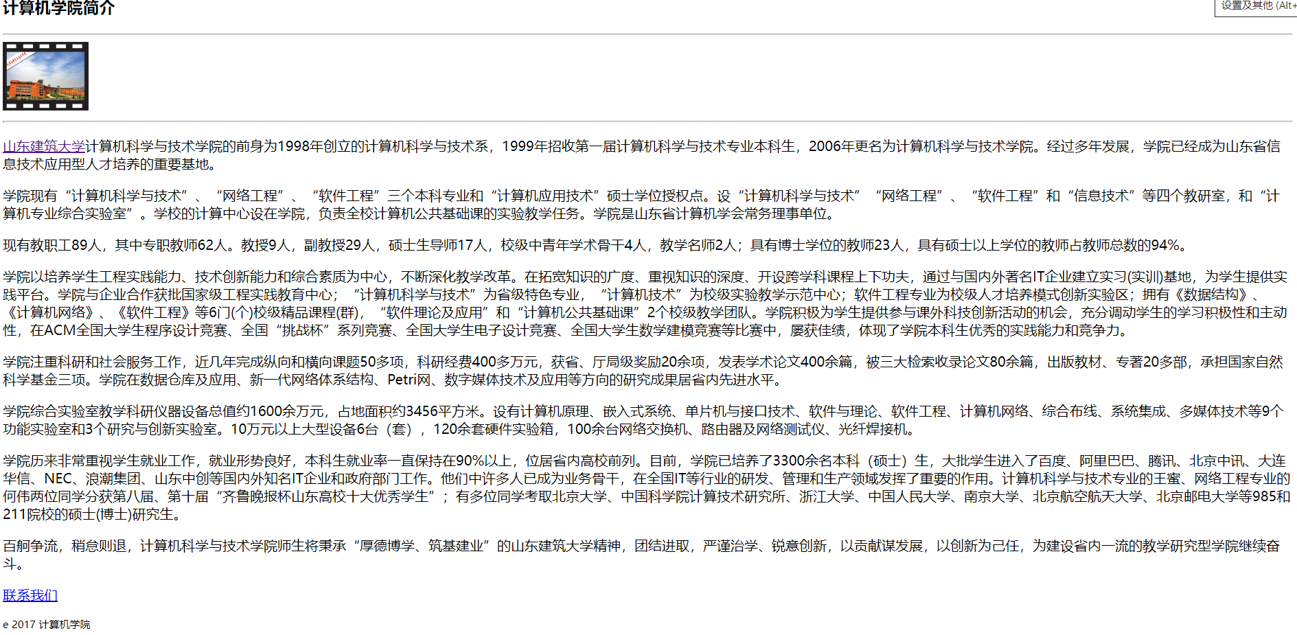
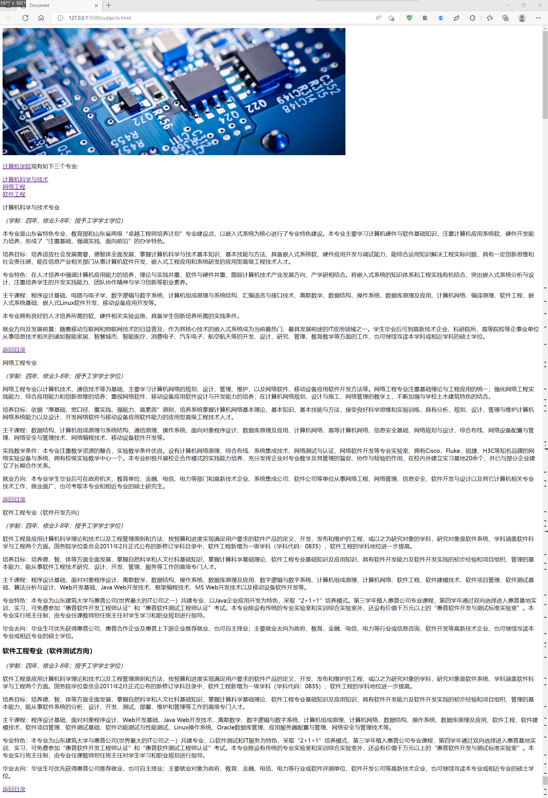

插入图像：<img src="images/42016.png" alt="" width="100px" >
第一段中“山东建筑大学”为一个在新窗口中打开建筑大学主页的超链接：<a href="https://www.sdjzu.edu.cn/" target="_blank">山东建筑大学</a>
页面下方的“联系我们”为一个到邮箱的链接（邮箱地址任意）：<a href="https://mail.qq.com/" target="_blank">联系我们</a>
. 建立合适的锚点和链接，当点击“计算机科学与技术”、“网络工程”和“软件工程”三个链接，页面向上滚动到下方相应小节，比如当点击“网络工程”后：<img src="images/cs.jpg" alt="">
<p>
<a href="intro.html" title="查看计算机学院简介">计算机学院</a><a name="shouye">现有如下三个专业:</a>
</p>
<p>
<a href="#jike">计算机科学与技术</a><br>
<a href="#wangluo">网络工程</a><br>
<a href="#ruanjian">软件工程</a><br>
</p>
<a name="jike">计算机科学与技术专业</a>
<p><a href="#shouye">返回目录</a></p>

<a name="wangluo">网络工程专业</a>
p><a href="#shouye">返回目录</a></p>

<a name="ruanjian">软件工程专业（软件开发方向）</a>
专业题目下方的学制和学位信息应用表示强调的标签： <p style="font-style:italic; font: size 10px;"> （学制：四年，修业3-8年；授予工学学士学位）</p>
- 课程表页面
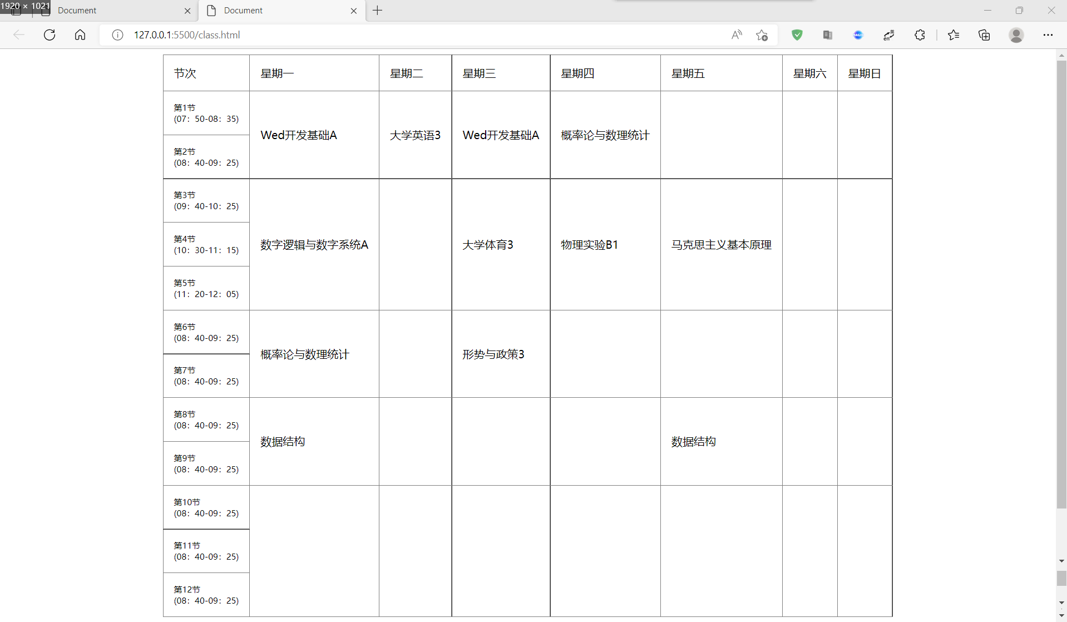
<body>
<table border="1" align="center"cellspacing="0" cellpadding="15" style="border-collapse:collapse;" >
<tr>
<td>节次</td>
<td>星期一</td>
<td>星期二</td>
<td>星期三</td>
<td>星期四</td>
<td>星期五</td>
<td>星期六</td>
<td>星期日</td>
</tr>
<tr>
<td style="font-size: 10px;">第1节<br>(07：50-08：35)</td>
<td rowspan="2">Wed开发基础A</td>
<td rowspan="2">大学英语3</td>
<td rowspan="2">Wed开发基础A</td>
<td rowspan="2">概率论与数理统计</td>
<td rowspan="2"></td>
<td rowspan="2"></td>
<td rowspan="2"></td>
</tr>
<tr>
<td style="font-size: 10px;">第2节<br>(08：40-09：25)</td>

</tr>
<tr>
<td style="font-size: 10px;">第3节<br>(09：40-10：25)</td>
<td rowspan="3">数字逻辑与数字系统A</td>
<td rowspan="3"></td>
<td rowspan="3">大学体育3</td>
<td rowspan="3">物理实验B1</td>
<td rowspan="3">马克思主义基本原理</td>
<td rowspan="3"></td>
<td rowspan="3"></td>
</tr>
<tr>
<td style="font-size: 10px;">第4节<br>(10：30-11：15)</td>

</tr>
<tr>
<td style="font-size: 10px;">第5节<br>(11：20-12：05)</td>

</tr>
<tr>
<td style="font-size: 10px;">第6节<br>(08：40-09：25)</td>
<td rowspan="2">概率论与数理统计</td>
<td rowspan="2"></td>
<td rowspan="2">形势与政策3</td>
<td rowspan="2"></td>
<td rowspan="2"></td>
<td rowspan="2"></td>
<td rowspan="2"></td>
</tr>
<tr>
<td style="font-size: 10px;">第7节<br>(08：40-09：25)</td>

</tr>
<tr>
<td style="font-size: 10px;">第8节<br>(08：40-09：25)</td>
<td rowspan="2">数据结构</td>
<td rowspan="2"></td>
<td rowspan="2"></td>
<td rowspan="2"></td>
<td rowspan="2">数据结构</td>
<td rowspan="2"></td>
<td rowspan="2"></td>
</tr>
<tr>
<td style="font-size: 10px;">第9节<br>(08：40-09：25)</td>

</tr>
<tr>
<td style="font-size: 10px;">第10节<br>(08：40-09：25)</td>
<td rowspan="3"></td>
<td rowspan="3"></td>
<td rowspan="3"></td>
<td rowspan="3"></td>
<td rowspan="3"></td>
<td rowspan="3"></td>
<td rowspan="3"></td>
</tr>
<tr>
<td style="font-size: 10px;">第11节<br>(08：40-09：25)</td>

</tr>
<tr>
<td style="font-size: 10px;">第12节<br>(08：40-09：25)</td>

</tr>
</table>
</body>
- 用户登录与注册页面
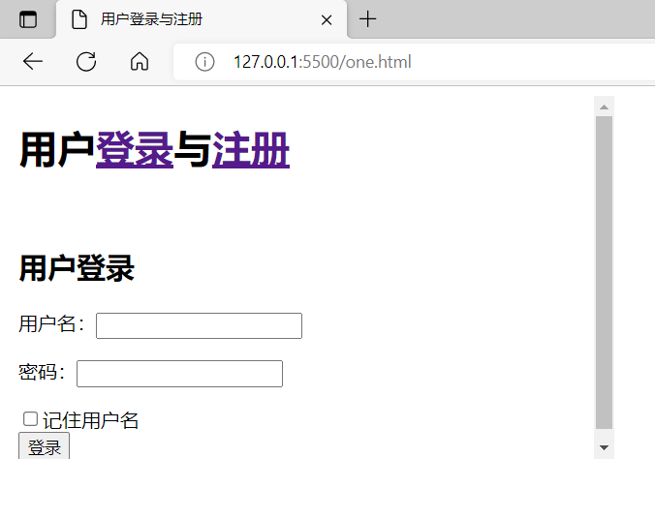
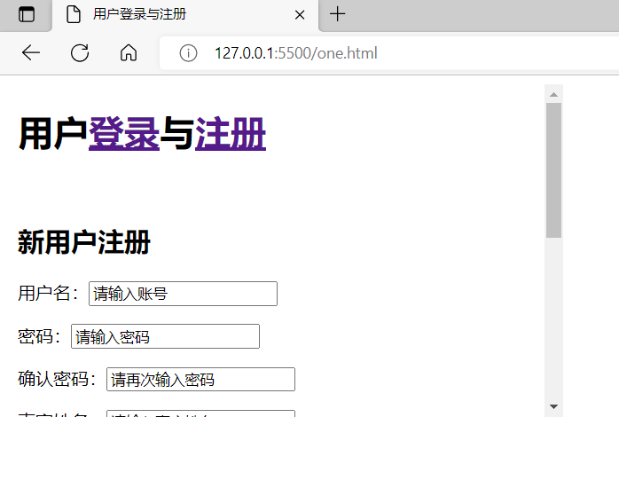
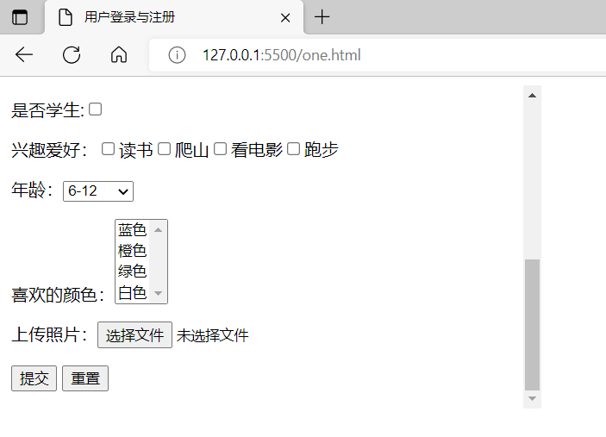
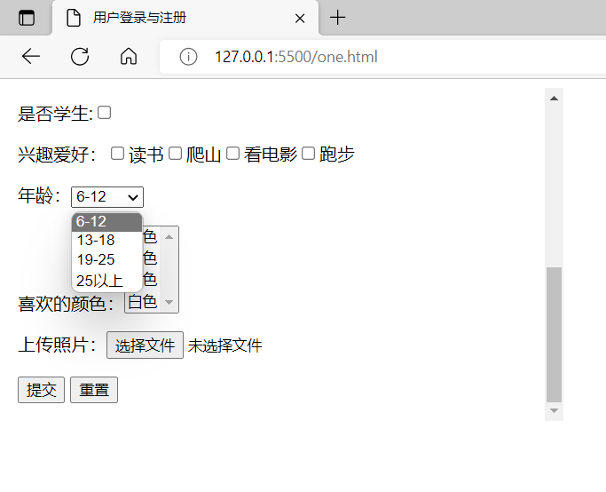

<iframe src="enroll6.html" frameborder="0" width="500px" height="300px">
</iframe>
<h1>用户<a href="enroll6.html">登录</a>与<a href="enroll7.html">注册</a></h1>

三、实验总结
网上查询iframe框架的用法

